**Правила безопасности в быту**

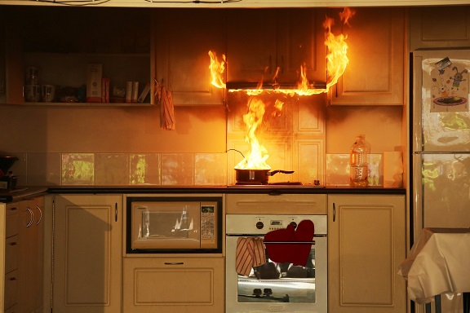

Находясь дома за приготовлением пищи, мало кто задумывается, что кухня-это не безопасное место в квартире, так как там есть открытый огонь. Нередко дежурные караулы пожарно-спасательных частей выезжают на пожар, который возник на кухне. Люди не считают нужным или забывают, что следует соблюдать правила пожарной безопасности и не оставлять без присмотра пищу на плите. Масло и жир для готовки легко воспламеняются, а поскольку жарят еду в основном на открытых сковородах, огонь может быстро распространиться. Кроме того, есть вероятность, что разгорающееся на плите пламя, распространившись, вызовет серьезный пожар, который может стать не только причиной потери материальных ценностей, но и гибели людей.

Отдел надзорной деятельности и профилактической работы по г.Железногорску и Железногорскому району напоминает основные правила пожарной безопасности при приготовлении пищи:

* готовьте с собранными волосами и с закатанными рукавами;
* внимательно относитесь к подаче газа – если горелка постоянно тухнет (например, из-за загрязнения или попадания воды), прочистите или высушите ее;
* не оставляйте еду в процессе готовки без наблюдения;
* используйте кухонные приборы в соответствии с инструкцией, в случае поломки не пользуйтесь техникой;
* вытирайте пыль и жир с поверхностей;
* следите, чтобы электропровода приборов располагались дальше от поверхностей, которые нагреваются, шнуры должны быть сухими и чистыми;
* не оставляйте детей на кухне без присмотра.

Если все-таки случился небольшой пожар – действуйте немедленно. Иногда его можно остановить при помощи подручных средств – земли из цветочных горшков или пищевую соду, а вот воду использовать не рекомендуется. Если у вас не получается справиться и возгорание расширяется – быстро вызывайте пожарную службу, отключите газ и электричество. Пока пожарные приедут на место, можно во избежание разрастания пожара закрыть дверь кухни и поливать ее водой с внешней стороны, заткнув щели мокрыми тряпками.

При обнаружении возгорания незамедлительно сообщайте об этом в «Службу спасения» по телефону «101» или «112».

ОНД и ПР по г.Железногорску и Железногорскому району